РЕАЛИЗАЦИЯ ПАРОКОНВЕКТОМАТА SCC WE 201 – 2 шт.

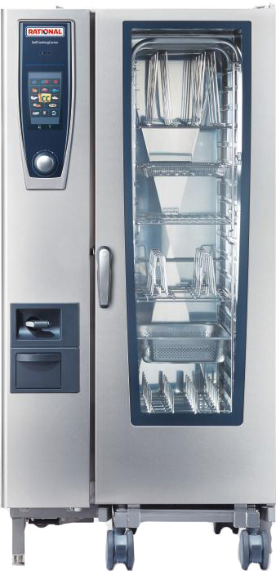

RATIONAL SCC WE 201 предназначен для приготовления продуктов питания в различных режимах на предприятиях общественного питания.

ХАРАКТЕРИСТИКИ:
- Способ образования пара: Бойлер;
- Температурный режим: От 30 до 300 °С;
- Количество уровней: 20;
Расстояние между уровнями: 65 мм;
- Тип гастроемкости: GN 1/1;
- Размер гастроемкости (наруж./внутр.): 530x325 / 500x300 мм;
- Панель управления: Электронная;
- Режим пароконвектомата, 3 рабочих режима: пар 30°C-130°C, горячий воздух 30°C-300°C, комбинация пара и горячего воздуха 30°C-300°C;
- Подключение: 3NAC400V 50/60 HZ;
- Мощность: 37 кВт;
- Ширина: 879 мм;
- Глубина: 791 мм;
- Высота: 1782 мм;
- Вес (без упаковки): 258 кг;
- Страна-производитель: Германия;
- Дата производства: 2011 г.;

Стоимость за 1 шт. – 1 205 600,00 рублей с учетом НДС.

